わかったことをやで、かいてみよう！

ヒント①　はで、はいになるよ！

ヒント②　ジャンプとくることがだよ！

このな～んだ？　こども

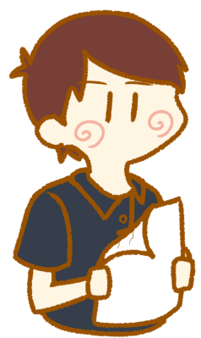

みんなにしてもらいたいは、７のだよ！

のヒントをたよりにをしてね！

このは○○ユ○○サ○

このな～んだ？　キリン

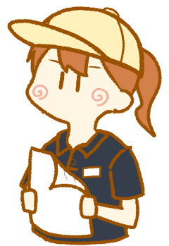

みんなにしてもらいたいは、4のだよ！

のヒントをたよりにをしてね！

ヒント①　がいよ！

ヒント②　のできいよ！

わかったことをやで、かいてみよう！

このは○○ョ○

このな～んだ？

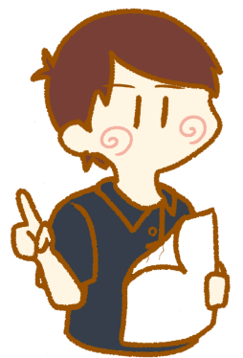

みんなにしてもらいたいは、5のだよ！

のヒントをたよりにをしてね！

わかったことをやで、かいてみよう！

ヒント①　はだよ！

ヒント②　のてっぺんはいよ！

このは○○○ョ○

このな～んだ？　は・



ヒント①　のをゆっくりくよ！

ヒント②　のカメのできいよ！

みんなにしてもらいたいは、9のだよ！

のヒントをたよりにをしてね！

わかったことをやで、かいてみよう！

このはア○○ブ○

○○ガメ

このな～んだ？



ヒント①　ちっちゃなでにものをつかむよ！

ヒント②　ぐのがとってもだよ！

みんなにしてもらいたいは、７のだよ！

のヒントをたよりにをしてね！

わかったことをやで、かいてみよう！

このは○○メ○○○ソ

このな～んだ？

みんなにしてもらいたいは、６のだよ！

のヒントをたよりにをしてね！



ヒント①　ではにだけしているよ！

ヒント②　できなフ○○ウ！

わかったことをやで、かいてみよう！

このはシ○フ○○ウ

このな～んだ？　モンキーハウス



ヒント①　い、い、いヒゲが！

ヒント②　メスよりオスの方がやかなをしてるよ！

みんなにしてもらいたいは、５のだよ！

のヒントをたよりにをしてね！

わかったことをやで、かいてみよう！

このはマ○○○ル

このな～んだ？　カバ・ライオン

わかったことをやで、かいてみよう！



みんなにしてもらいたいは、８のだよ！

のヒントをたよりにをしてね！

ヒント①　とのしましま！

ヒント②　のにいがはえているよ！

このはグ○○○シ○○マ